Лекция 14.

Основы теории четырехполюсников

Определение четырехполюсника

Для передачи информации с помощью электромагнитной энергии (волн, сигналов в электрических схемах) применяются различные устройства (рис.85), имеющие два входных (первичных) зажима и два выходных (вторичных). К входным зажимам подключается источник электрической энергии, к выходным присоединяется нагрузка. Такие устройства называются четырехполюсниками.
Четырехполюсниками являются фильтры, трансформаторы, усилители, каскады радиопередатчиков и радиоприемников, линии связи и т. д.

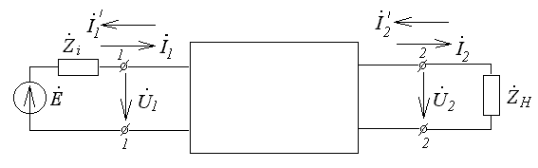
Рис.85

Классификация четырехполюсников

Четырехполюсники бывают активные и пассивные. В активном четырехполюснике есть источники энергии, в пассивном − источников энергии нет. Примерами активных четырехполюсников являются усилители, каскады радиопередатчиков и радиоприемников и др. Примером пассивного четырехполюсника может служить кабельная или воздушная линия связи, электрический фильтр и др.
Четырехполюсники делятся на линейные и нелинейные. Четырехполюсник является линейным, если напряжение и ток на его выходных зажимах линейно зависят от напряжения и тока на входных зажимах. Примерами линейных четырехполюсников являются линии связи, фильтры, примерами нелинейного − выпрямитель, детектор, преобразователь частоты в радиоприемнике.
Четырехполюсники могут быть симметричными и несимметричными. Четырехполюсник симметричен, если перемена местами входных и выходных зажимов не изменяет токов и напряжений в цепи, с которой четырехполюсник соединен. В противном случае четырехполюсник несимметричен.
Четырехполюсники бывают автономными и неавтономными. На зажимах автономного четырехполюсника остается напряжение, обусловленное наличием внутренних источников, т. е. такой четырехполюсник обязательно является активным. В противном случае четырехполюсник пассивен.
Различают также обратимые и необратимые четырехполюсники. В обратимых четырехполюсниках отношение напряжения на входе к току на выходе (передаточное сопротивление) не зависит от того, какая пара зажимов является входной, а какая выходной. В противном случае четырехполюсник необратим.

Системы уравнений четырехполюсника

Основной задачей теории четырехполюсников является установление соотношений между напряжениями на входе и выходе и токами, протекающими через входные и выходные зажимы. Вариант с токами (рис.85) называют прямой передачей, а −обратной. Очевидно, что .

Две из четырех величин, определяющих режим четырехполюсника можно рассматривать как заданные воздействия, две оставшиеся как отклики на эти воздействия. Таким образом, соотношения между токами и напряжениями на входе и выходе четырехполюсника могут быть записаны в виде шести систем уравнений.
- Токи на входе и выходе выражаются в зависимости от напряжений на входных и выходных зажимах:

Коэффициенты называются −параметрами и являются комплексными проводимостями.
Действительно,
−комплексная входная проводимость при коротком замыкании выходных зажимов.
−комплексная входная проводимость со стороны зажимов (2-2) при коротком замыкании входных зажимов.
−комплексная передаточная (взаимная) проводимость при коротком замыкании входных зажимов.
−комплексная передаточная (взаимная) проводимость при коротком замыкании выходных зажимов.
В случае обратимого четырехполюсника . Если четырехполюсник симметричен, то и его свойства определяются только двумя параметрами (например, ).
- Напряжения на входе и выходе выражаются в зависимости от токов, протекающих через входные и выходные зажимы:

−входное сопротивление со стороны зажимов (1-1) при разомкнутых выходных зажимах.
−передаточное (взаимное) сопротивление при разомкнутых зажимах (1-1).
−передаточное (взаимное) сопротивление при разомкнутых зажимах (2-2).
−входное сопротивление со стороны зажимов (2-2) при разомкнутых зажимах (1-1).
В случае обратимого четырехполюсника . Если четырехполюсник симметричен, то и его свойства определяются только двумя параметрами (например, ).
3. В случае, когда четырехполюсник выполняет роль промежуточного звена между источником сигнала и сопротивлением нагрузки, заданными являются напряжение и ток на выходе (, ), а искомыми величины, характеризующие режим на входе четырехполюсника (, ). Связь между входными и выходными напряжениями и токами устанавливает система параметров прямой передачи:

−отношение напряжений в режиме холостого хода на выходе.

−величина, обратная передаточному сопротивлению в режиме холостого хода на выходе.
−величина, обратная передаточной проводимости в режиме короткого замыкания на выходе.

−отношение токов в режиме короткого замыкания на выходе.

Найдем связь между и −параметрами. Из второго уравнения системы −параметров следует

, .

Подставив последнее выражение в первое уравнение системы −параметров, получим:

.

И окончательно,

Следовательно,

, , , ,

где −определитель, составленный из −параметров.

Определитель, составленный из −параметров, равен:

.

Для обратимого четырехполюсника и .
- Для анализа передачи сигнала от зажимов (2-2) к зажимам (1-1) используется система уравнений обратной передачи:

Значения −параметров определяются также из опытов холостого хода входной цепи () и короткого замыкания ().
5. Когда заданными являются комплексные амплитуды тока на входе и напряжения на выходе , искомые величины и могут быть найдены из системы уравнений в −параметрах:

Значения каждого из −параметров определяются из опытов короткого замыкания на выходе () и холостого хода первичной цепи ().
- В том случае, когда задаются величины и , ток на входе и напряжение на выходе определяются из уравнений в −параметрах:

Входящие в эту систему уравнений −параметры могут быть найдены из опытов холостого хода выходной цепи () и короткого замыкания на входе ().
Поскольку все шесть систем параметров описывают один четырехполюсник, то они связаны между собой формулами пересчета, приведенными в справочных таблицах.

Входное сопротивление четырехполюсника

Влияние четырехполюсника на режим цепи, с которой он соединен, оценивается входными сопротивлениями (рис.86):

и .

На эти входные сопротивления оказывается нагруженным источник при передачи сигнала слева направо (рис.86, а) и справа налево (рис.86, б).
Входные сопротивления могут быть выражены через любую систему параметров четырехполюсника. Удобнее всего это сделать, воспользовавшись системой −параметров.
В этом случае

, где .
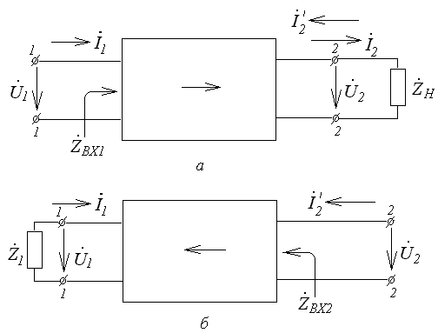

Рис.86

В случае перемены направления передачи сигнала (рис.86, б) воспользуемся следующим приемом. Если в системе уравнений в −параметрах заменить токи на − и на − и решить уравнения относительно и , то получим уравнения в системе −параметров, выраженные через −коэффициенты. Тогда

,

так как .

Выражения для входных сопротивлений могут быть представлены и в иной форме. Действительно,
и ,

где , −входные сопротивления в режиме холостого хода и короткого замыкания на выходе, , − входные сопротивления в режиме холостого хода и короткого замыкания на входе.
Таким образом, четырехполюсник трансформирует сопротивление нагрузки в новое сопротивление, зависящее как от величины нагрузки, так и от параметров четырехполюсника.

Лекция 15.

Характеристические (вторичные) параметры четырехполюсника

Наряду с рассмотренными выше первичными параметрами (коэффициентами в системах уравнений) четырехполюсника, при решении многих задач пользуются характеристическими (вторичными) параметрами четырехполюсника. К ним относятся: характеристические сопротивления, постоянная передачи (мера передачи) и коэффициент трансформации.
Известно, что генератор с внутренним сопротивлением отдает максимальную мощность в нагрузку при условии . Если между генератором и нагрузкой находится четырехполюсник, то для передачи максимальной мощности от генератора в четырехполюсник необходимо согласовать входное сопротивление четырехполюсника с внутренним сопротивлением генератора, т. е. выполнить условие , а для передачи максимальной мощности от четырехполюсника в нагрузку − согласовать выходное сопротивление четырехполюсника с сопротивлением нагрузки, т. е. выполнить условие . Режим работы четырехполюсника, когда и , называется режимом согласованного включения.
Оказывается, для любого четырехполюсника существует такая пара сопротивлений, для которой выполняется условие:

, .

Эти сопротивления называются характеристическими сопротивлениями четырехполюсника и обозначаются и .
Учитывая, что и , получим

, .

Решив совместно эти уравнения, найдем

, .

Поскольку

, , , ,

то характеристические сопротивления можно выразить через параметры холостого хода и короткого замыкания:
, .

Если четырехполюсник согласован с нагрузкой, т. е.

,

то уравнения в системе параметров принимают следующий вид:

Из последней системы уравнений можно получить

Величина

называется коэффициентом трансформации четырехполюсника.
Входное сопротивление согласованного четырехполюсника

,

т. е. согласованный четырехполюсник трансформирует сопротивление нагрузки в раз.
Таким образом,

,

где −характеристическая постоянная передачи (мера передачи) четырехполюсника.
Если четырехполюсник симметричен , , , то

,

т. е. постоянная передачи определяется только первичными параметрами четырехполюсника.
Выразим первичные −параметры через характеристические параметры .
Согласно полученному выше

,

.

Умножив числитель и знаменатель последнего выражения на
и учитывая, что, получим

.

Таким образом,

и ,

где − гиперболический косинус, − гиперболический синус.
Далее находим
и .

В итоге получаем систему уравнений, связывающих первичные параметры с вторичными параметрами:
из которой следует

Подставляя найденные коэффициенты в систему уравнений для −параметров, получим систему уравнений четырехполюсника в гиперболических функциях:

Если четырехполюсник симметричен , то

При согласованной нагрузке , , ,
система уравнений принимает вид:

Постоянная передачи в общем случае величина комплексная .
Характеристические сопротивления также величины комплексные

, .

Амплитуды или действующие значения напряжений и токов на входе и выходе четырехполюсника связаны через характеристические сопротивления и постоянную передачи следующими выражениями:

Таким образом, вещественная часть постоянной передачи а характеризует изменение амплитуды или действующего значения тока и напряжения при прохождении сигнала через четырехполюсник. Мнимая составляющая b характеризует фазовый сдвиг между входным и выходным напряжениями или токами,

, .

Для симметричного четырехполюсника

b− коэффициент фазы измеряется в радианах или градусах и равен

.

Коэффициент а −собственное затухание определяется как

(непер).

Затуханию а = 1 неп соответствует уменьшение амплитуды или действующего значения напряжения или тока в е = 2,718 раза.
В радиотехнике часто легче измерить мощность сигнала на входе и выходе, кроме того, при расчетах предпочтительнее применять не натуральные, а десятичные логарифмы. Поэтому затухание измеряют в белах:

.

Поскольку , .
Единица бел достаточно велика поэтому пользуются 0,1 бел называемой децибел.
,

.

Рабочее и вносимое затухание четырехполюсника

Рассмотренное выше собственное затухание четырехполюсника является мерой передачи сигнала с входа на выход без учета влияния источника сигнала и реальной нагрузки.
В общем случае четырехполюсник включен между источником с внутренним сопротивлением и нагрузкой (рис.87).

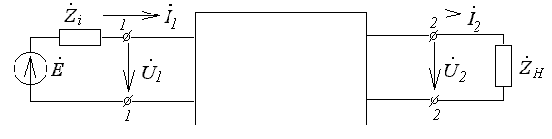

Рис.87

Для оценки влияния условий согласования четырехполюсника с генератором и нагрузкой на передачу сигнала вводится рабочее затухание четырехполюсника, которое определяется как
,

где −максимальная полная мощность, которую генератор отдает в нагрузку, согласованную с его внутренним сопротивлением, −полная мощность, выделяемая в нагрузке, подключенной к выходу четырехполюсника.
Максимальная полная мощность выделяется на сопротивлении, равном внутреннему сопротивлению генератора:

.

Полная мощность, выделяемая в нагрузке:

.

Рабочее затухание в этом случае

.

Задающее напряжение генератора

.

Учитывая, что , получим

.

Заменив в последнем выражении А −параметры на характеристические

и подставив полученное выражение в формулу для рабочего затухания, после некоторых преобразований имеем:

,

где − коэффициенты отражения на входе и
выходе четырехполюсника соответственно.
Таким образом, рабочее затухание содержит четыре составляющих. Первая составляющая −собственное затухание четырехполюсника а. Вторая составляющая характеризует степень рассогласования генератора с входом четырехполюсника, третья −степень рассогласования выхода четырехполюсника с нагрузкой. Четвертая составляющая появляется лишь тогда, когда не согласованы и вход, и выход, т. е. когда оба коэффициента отражения не равны нулю. На практике эта составляющая обычно мала, и ей можно пренебречь.
Следует отметить, что при согласовании входа четырехполюсника с генератором (), вторая составляющая равна нулю. Если еще обеспечить согласование четырехполюсника с нагрузкой (), то третья и четвертая составляющие также обращаются в нули, и рабочее затухание равно собственному затуханию четырехполюсника.
Вместо рабочего затухания нередко применяется другой параметр − вносимое затухание. В этом случае полная мощность, поступающая в нагрузку, сравнивается с полной мощностью, которую генератор отдавал бы в нагрузку при их прямом соединении, т. е. вносимое затухание

,

где полная мощность, которую генератор отдавал бы в нагрузку при их прямом соединении.
Вносимое затухание можно связать с рабочим затуханием

.

Можно показать, что
.

Поэтому вносимое затухание определяется:

,

т. е. из рабочего затухания исключается затухание, вызванное несогласованностью генератора с нагрузкой.
Если , полные мощности на входе и выходе четырехполюсника равны. Если , четырехполюсник является усилителем сигнала.

Передаточные функции четырехполюсника

Передаточной функцией нагруженного четырехполюсника называется отношение комплексных амплитуд или комплексных действующих значений отклика к комплексным амплитудам или комплексным действующим значениям воздействия.
Если входное воздействие представляет собой напряжение генератора, а откликом четырехполюсника на это воздействие − напряжение или ток на выходе, то комплексные передаточные функции имеют вид:

и ,

где − комплексный коэффициент передачи по напряжению,
− комплексная передаточная проводимость.
Если входное воздействие представляет собой ток на входе четырехполюсника, а откликом четырехполюсника на это воздействие − напряжение или ток на выходе, то в этом случае комплексные передаточные функции:
и ,
− комплексный коэффициент передачи по току,
− комплексное передаточное сопротивление.
Передаточные функции четырехполюсника могут быть выражены через первичные параметры и сопротивление нагрузки. Например,

.

В режиме холостого хода ()
.

При согласованном включении () симметричного четырехполюсника

.
Последняя формула устанавливает связь между передаточной функцией по напряжению и постоянной передачи симметричного согласованного на выходе четырехполюсника.
Аналогичным образом можно получить остальные передаточные функции в различных режимах работы. Например,

.

В режиме короткого замыкания на выходе

.

Если четырехполюсник симметричен (), то коэффициент передачи по напряжению в режиме холостого хода на выходе равен коэффициенту передачи по току в режиме короткого замыкания также на выходе.

Лекция 16.

Эквивалентные схемы пассивных линейных четырехполюсников

Для анализа прохождения сигнала через четырехполюсник в общем случае необходимо знать его первичные, например, параметры (или характеристические параметры ). В том случае, когда внутреннее устройство четырехполюсника неизвестно, параметры можно определить экспериментально из опытов холостого хода и короткого замыкания. Если же схема четырехполюсника известна, то параметры его могут быть рассчитаны по заданным значениям сопротивлений элементов, его составляющих.
Пусть известны сопротивления Т-образного четырехполюсника (рис.88, в). Найдем выражения для первичных параметров в зависимости от этих сопротивлений.
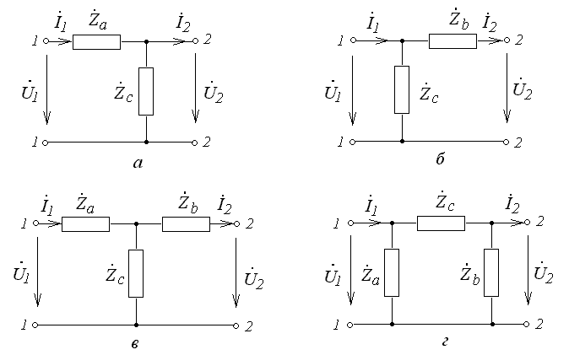

Рис.88

В системе уравнений

, ,

,
.

Характеристические параметры Т-образного четырехполюсника:

,

,

.

Для симметричного Т-образного четырехполюсника (, ):

, .

Расчетные формулы для Г-образных схем могут быть получены из формул для Т-образного четырехполюсника, если принять (соответствует рис.88, а), или (для схемы рис.88, б).
Применяя подобную методику, можно получить расчетные формулы и для П-образного четырехполюсника.
Возможно решение обратной задачи: по заданным параметрам четырехполюсника (первичным или характеристическим) найти значения для схемы Т- или П-образного четырехполюсника. Отсюда следует, что любой пассивный линейный четырехполюсник, для которого известны первичные или характеристические параметры, может быть заменен Т- или П-образной схемой.
Схемы замещения четырехполюсника

В радиотехнике для упрощения анализа и расчета электронных схем, содержащих активные элементы (транзисторы, микросхемы, лампы и т. д.) используются схемы замещения, которые строятся на основании систем уравнений четырехполюсника. На практике чаще всего применяют П- и Т-образную схему замещения (рис.89).

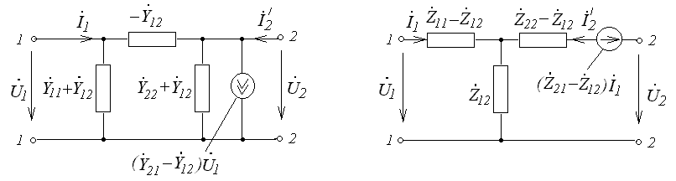
а б

Рис.89

В соответствии с первым законом Кирхгофа для входного узла схемы
(рис.89, а):

.

Для выходного узла:

.

Таким образом, для схемы (рис.89, а) справедлива система уравнений в параметрах. Зависимый источник тока сохраняется только в случае необратимого четырехполюсника. Для обратимого четырехполюсника и источник тока отсутствует , т. е. схема замещения представляет собой пассивный П-образный четырехполюсник.
В соответствии со вторым законом Кирхгофа для входного контура схемы
(рис.89, б):

.

Аналогично для выходного контура:

.

Как и в предыдущем случае, для схемы (рис.89, б) справедлива система уравнений в параметрах. Зависимый источник напряжения сохраняется только в случае необратимого четырехполюсника. Для обратимого четырехполюсника и источник э. д. с. отсутствует, т. е. схема замещения представляет собой пассивный Т-образный четырехполюсник.
Параметры схем замещения могут быть выражены через любую из систем параметров. Пассивный четырехполюсник в виде П-образной схемы замещения может быть преобразован в Т-образный четырехполюсник (и наоборот) по правилу преобразования треугольника сопротивлений в звезду и наоборот.

Лекция 17.

Сложные четырехполюсники

Сложным называется четырехполюсник, который может быть образован в результате соединения между собой нескольких, в частности двух, четырехполюсников. Параметры сложного четырехполюсника могут быть рассчитаны, если известны параметры каждого из составляющих четырехполюсников. В зависимости от схемы соединения четырехполюсников расчет параметров результирующего (эквивалентного) проводят, используя соответствующие уравнения в матричной форме.

- Каскадное соединение четырехполюсников.

На практике четырехполюсники часто соединены каскадно, т. е. вход последующего соединяется с выходом предыдущего (рис.90, а). Уравнения четырехполюсников в матричной форме имеют вид:
;

.

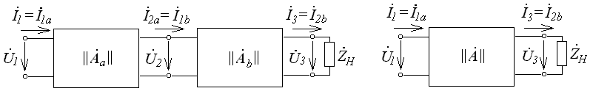

а б

Рис.90

При каскадном соединении

, .

Следовательно,

.

Таким образом, матрица результирующего (рис.90, б) четырехполюсника равна произведению матриц составляющих четырехполюсников:

.

В случае каскадного соединения большего числа четырехполюсников, матрица эквивалентного четырехполюсника получается последовательным перемножением матриц каскадов.
Если обеспечить согласование выхода первого каскада с входом второго
, а также согласовать нагрузку с выходом второго каскада , то выражения для напряжений на зажимах каскадов примут следующий вид:

, и .

Аналогичные выражения получаются и для токов, протекающих через зажимы каскадов:

, и .

Таким образом, каскадное согласованное соединение четырехполюсников можно заменить одним эквивалентным, имеющим характеристические сопротивления равные входному и выходному , и постоянную передачи равную сумме постоянных передачи каскадов , т. е. собственное затухание и коэффициент фазы .
В общем случае постоянная передачи каскадной схемы, составленной из согласованных линейных четырехполюсников, равна сумме постоянных передачи четырехполюсников, составляющих эту схему:
.

- Последовательное соединение четырехполюсников.

Последовательным называется соединение четырехполюсников, при котором как входные, так и выходные зажимы соединены последовательно (рис.91). При последовательном соединении четырехполюсников удобно воспользоваться системой уравнений в Z−параметрах, так как матрица токов для составных четырехполюсников одинакова.
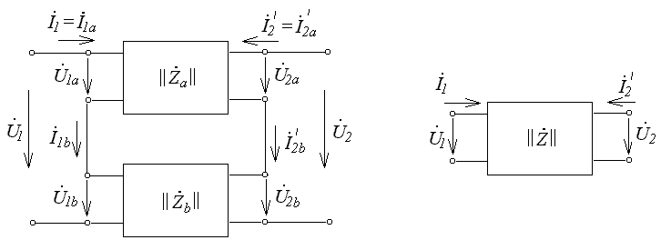
а б

Рис.91

,

.

Результирующие напряжения и токи на входе и выходе четырехполюсников:

,

.

Следовательно,
,

т. е. матрица сопротивлений эквивалентного четырехполюсника (рис.91, б)

.
3. Параллельное соединение четырехполюсников.

При параллельном соединении как входные, так и выходные зажимы составляющих четырехполюсников соединяются параллельно (рис.92).

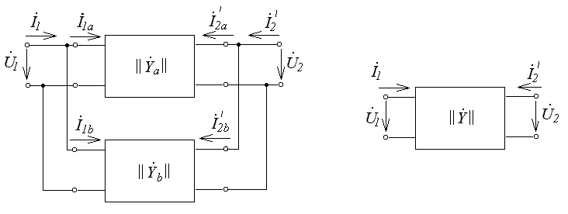
а б

Рис.92

Запишем уравнения исходных четырехполюсников (рис.92, а) в системе Y−параметров:

,

.

Напряжения и токи на входе и выходе эквивалентного четырехполюсника (рис.92, б):

,

.
Следовательно,
.

Матрица проводимостей эквивалентного четырехполюсника (рис.92, б)

.

- Последовательно-параллельное соединение четырехполюсников.

В данном случае входные зажимы составляющих четырехполюсников соединяются последовательно, а выходные −параллельно (рис.93).

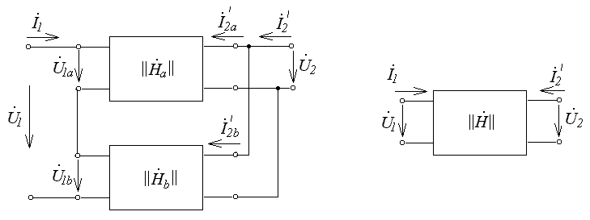
а б

Рис.93

Запишем систему уравнений четырехполюсников в Н−параметрах:

, .

Для эквивалентного четырехполюсника (рис.93, б) выполняются соотношения:
,

.

Таким образом,
,

т. е. матрица Н−параметров эквивалентного четырехполюсника:

.

- Параллельно-последовательное соединение четырехполюсников.

В рассматриваемой схеме (рис.94, а) входные зажимы составляющих четырехполюсников соединены параллельно, а выходные −последовательно.

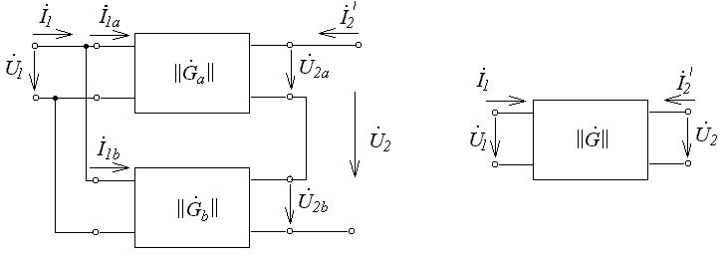
а б

Рис.94

Уравнения четырехполюсников в данном случае удобно представить в системе G−параметров.
, .

Из схемы (рис.94, а) следует, что

,

.

Для эквивалентного четырехполюсника (рис.94, б) получим:

,

где
.

Следует отметить, что правила нахождения матриц сложных четырехполюсников выполняются только для регулярных соединений, т. е. таких, в которых токи входящие и выходящие в каждой паре зажимов равны.

Мостовой четырехполюсник

При анализе и синтезе пассивных симметричных четырехполюсников широко используются мостовые четырехполюсники. Доказано, что для любого пассивного симметричного четырехполюсника можно найти эквивалентный мостовой (рис.95, а).
Мостовой четырехполюсник можно представить, как параллельное соединение двух простых четырехполюсников (рис.95, б). Уравнения, связывающие напряжения и токи на зажимах этих четырехполюсников имеют вид:

для первого четырехполюсника и

для второго.
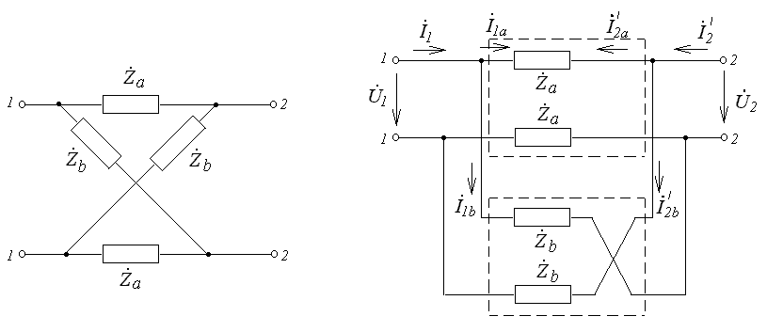
а б
Рис.95

С учетом предыдущих выражений, можно получить уравнения для элементарных четырехполюсников

Матрица проводимости мостового четырехполюсника, как сумма матриц проводимостей, имеет вид:
.
По известным коэффициентам матрицы проводимостей можно найти матрицу А−параметров

.

Характеристические параметры симметричного мостового четырехполюсника определяются по формулам:

, , .

После несложных преобразований можно получить

.

Коэффициент передачи по напряжению мостового четырехполюсника при согласованной нагрузке
.

Подставив в эту формулу значения первичных параметров, получим:

.
Мостовой четырехполюсник обладает интересными свойствами в том случае, когда элементы и реактивны и имеют разные знаки. Характеристическое сопротивление при этом оказывается вещественным:

.

Коэффициент передачи по напряжению реактивного мостового четырехполюсника при согласованной нагрузке

.

Отсюда видно, что модуль коэффициента передачи и, значит, такой четырехполюсник пропускает все частоты без изменения их амплитуд.
Фазовый сдвиг напряжений на входе и выходе определяется из формулы:

и, следовательно, является функцией частоты. Такие цепи называются четырехполюсниками чисто фазового сдвига и используются при синтезе цепей по заданным частотным характеристикам.

Литература

- Атабеков Г. И. Основы теории цепей. М.: Энергия, 1969.
- Зернов Н. В., Карпов В. Г. Теория радиотехнических цепей. М.: Энергия, 1972.
- Попов В. П. Основы теории цепей. М.: Высш. шк., 1985.
- Бессонов Л. А. Теоретические основы электротехники. М.: Высш. шк., 1973.
- Лосев А. К. Теория линейных электрических цепей. М.: Высш. шк., 1987.
- Добротворский И. Н. Теория электрических цепей. М.: Радио и связь, 1989.
- Теория линейных электрических цепей. Б.П. Афанасьев, О.Е. Гольдин, И.Г. Кляцкин, Г.Я. Пинес и др.Учеб. пособие для радиотехнических специальностей вузов. М.: Высш. шк., 1973.
- Калашников А. М., Степук Я. В. Основы радиотехники и радиолокации. М.: 1972.
- Белоцерковский Г. Б. Основы радиотехники и антенны. М.: Сов. радио, 1968.
- Лосев А. К. Линейные радиотехнические цепи. М.: Высш. шк., 1971.
- Добротворский И.Н. Лабораторный практикум по основам теории цепей. М.:
Высш. Шк., 1986.
- Баканов В.П., Игнатов А.Н., Крук Б.И. Основы теории электрических цепей
и электроники. М.: Радио и связь,1989.
- Матханов П.Н. Основы анализа электрических цепей. Линейные цепи. - М.:
Высш. шк., 1972.

